Nom de naissance | ◆ | PASTRE
Nom d’usage | ◆ | PASTRE
Prénom | ◆ | Toni
Adresse | ◆ | 235 rue vercingétorix

Titre professionnel visé
Concepteur développeur d’application
Modalité d’accès :
☐ | Parcours de formation
☐ | Validation des Acquis de l’Expérience (VAE)

Présentation du dossier
Le dossier professionnel (DP) constitue un élément du système de validation du titre professionnel.
Ce titre est délivré par le Ministère chargé de l’emploi.
Le DP appartient au candidat. Il le conserve, l’actualise durant son parcours et le présente obligatoirement à chaque session d’examen.
Pour rédiger le DP, le candidat peut être aidé par un formateur ou par un accompagnateur VAE.
Il est consulté par le jury au moment de la session d’examen.

Pour prendre sa décision, le jury dispose :
- des résultats de la mise en situation professionnelle complétés, éventuellement, du questionnaire professionnel ou de l’entretien professionnel ou de l’entretien technique ou du questionnement à partir de productions.

- du Dossier Professionnel (DP) dans lequel le candidat a consigné les preuves de sa pratique professionnelle.

- des résultats des évaluations passées en cours de formation lorsque le candidat évalué est issu d’un parcours de formation

- de l’entretien final (dans le cadre de la session titre).

[Arrêté du 22 décembre 2015, relatif aux conditions de délivrance des titres professionnels
du ministère chargé de l’Emploi]

Ce dossier comporte :
- pour chaque activité-type du titre visé, un à trois exemples de pratique professionnelle ;
- un tableau à renseigner si le candidat souhaite porter à la connaissance du jury la détention d’un titre, d’un diplôme, d’un certificat de qualification professionnelle (CQP) ou des attestations de formation ;
- une déclaration sur l’honneur à compléter et à signer ;
- des documents illustrant la pratique professionnelle du candidat (facultatif)
- des annexes, si nécessaire.
Pour compléter ce dossier, le candidat dispose d’un site web en accès libre sur le site.
 | http://travail-emploi.gouv.fr/titres-professionnels

Sommaire
Exemples de pratique professionnelle

Intitulé de l’activité-type n° 1 |  | p. | 5
 | ◆ Intitulé de l’exemple n° 1 p. | p.
 | ◆ Intitulé de l’exemple n° 2 p. | p.
 | ◆ Intitulé de l’exemple n° 3 p | p.
Intitulé de l’activité-type n° 2 |  | p.
 | ◆ Intitulé de l’exemple n° 1 p. | p.
 | ◆ Intitulé de l’exemple n° 2 p. | p.
 | ◆ Intitulé de l’exemple n° 3 p | p.
Intitulé de l’activité-type n° 3 |  | p.
 | ◆ Intitulé de l’exemple n° 1 p. | p.
 | ◆ Intitulé de l’exemple n° 2 p. | p.
 | ◆ Intitulé de l’exemple n° 3 p | p.
Intitulé de l’activité-type n° 4 |  | p.
 | ◆ Intitulé de l’exemple n° 1 p. | p.
 | ◆ Intitulé de l’exemple n° 2 p. | p.
 | ◆ Intitulé de l’exemple n° 3 p | p.
Titres, diplômes, CQP, attestations de formation (facultatif) |  | p.
Déclaration sur l’honneur |  | p.
Documents illustrant la pratique professionnelle (facultatif) |  | p.
Annexes (Si le RC le prévoit) |  | p.

Exemples de pratique
professionnelle

Activité-type | 1 | Développer une application sécurisée
Exemple n°1  |  | Installer et configurer son environnement de travail en fonction du projet
1. Décrivez les tâches ou opérations que vous avez effectuées, et dans quelles conditions :
Les outils de développement requis ont été installés, notamment Visual Studio Code comme éditeur de code et XAMPP pour disposer d'une base de données, d'un serveur Apache et de phpMyAdmin.
J’ai aussi installée des extension Visual Studio code pour me faciliter la tâche,les voici : LiveServer

J'ai installé Git, assurant ainsi la disponibilité des outils de gestion de versions et de collaboration nécessaires.
J'ai configuré des conteneurs tels que Jenkins et SonarQube afin de disposer d’un service de déploiement automatique et d’un service de test.

2. Précisez les moyens utilisés :
Les moyens utilisés comprenaient un ordinateur portable disposant d'un accès à Internet pour télécharger les logiciels nécessaires.
J'ai également utilisé des extensions dans Visual Studio Code pour faciliter le développement, ainsi que l'exécution des commandes Docker pour configurer les conteneurs nécessaires à mon environnement de travail
3. Avec qui avez-vous travaillé ?
J’ai travaillée en autonomie.
4. Contexte
Nom de l’entreprise, organisme ou association  |  |  |  | G2R Formation
Chantier, atelier, service  |  |  | Atelier Presentation des outils
Période d’exercice     Du : 11/10/2023 au : 11/10/2023
5. Informations complémentaires (facultatif)

Activité-type | 1 | Développer une application sécurisée
Exemple n°1  |  | Développer des interfaces utilisateur
1. Décrivez les tâches ou opérations que vous avez effectuées, et dans quelles conditions :
J’ai effectuée un exercice de reproduire une maquette données par le professeur.
Il avait 2 écran,un comprenant la version mobile et l’autre la version PC.

2. Précisez les moyens utilisés :
3. Avec qui avez-vous travaillé ?
4. Contexte
Nom de l’entreprise, organisme ou association  |  |  |  | Cliquez ici pour taper du texte.
Chantier, atelier, service  |  |  | Cliquez ici pour taper du texte.
Période d’exercice     Du : Cliquez ici au : Cliquez ici
5. Informations complémentaires (facultatif)
Capture d’écran de la maquette pc :

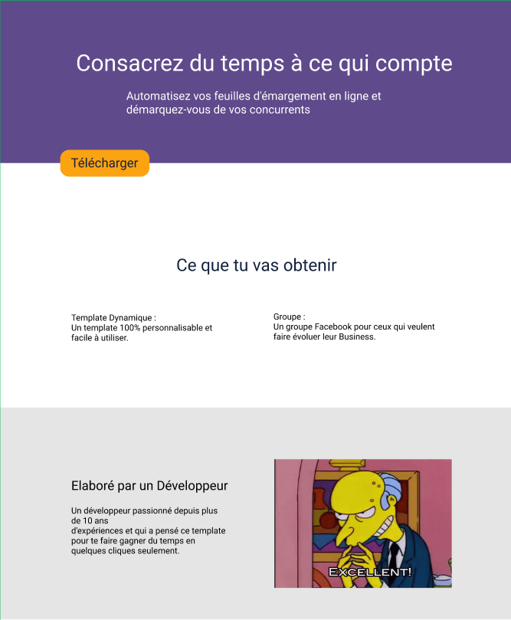

Capture d’écran de la version mobile de la maquette :

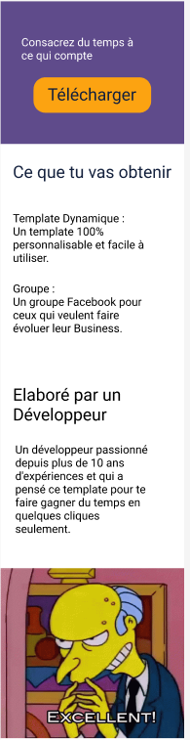

Activité-type | 1 | Développer une application sécurisée
Exemple n°2  |  | Développer des composants métier d’une application
1. Décrivez les tâches ou opérations que vous avez effectuées, et dans quelles conditions :
J’ai effectuée les tâche suivante, dans les condition de cours avec un professeur :
J’ai utilisée l'API Spoonacular pour obtenir des recettes, j'ai utilisé une clé API préalablement créée sur le site web de Spoonacular. Ensuite, j'ai développé une page web avec une mise en forme adéquate, en utilisant HTML et CSS, pour afficher les recettes récupérées à partir de l'API. Le script JavaScript que j'ai créé contient une classe appelée RecetteManager avec plusieurs méthodes pour gérer la récupération et l'affichage des recettes.
J'ai ensuite utiliser les fonctions pour des opérations spécifiques telles que l'affichage des recettes et la récupération des données depuis l'API. Cette approche permet de pouvoir réutiliser le code facilement.
J'ai suivi les conventions recommandées en JavaScript en utilisant des noms significatifs pour les variables, les méthodes et les classes. Par exemple, j'ai utilisé des noms en camelCase pour les variables et les méthodes, et des noms en PascalCase pour les classes.
J’ai fait des commentaire détaillée en suivant le syntaxe de JSDOC,ce qui permet d’avoir a la suite une page html crée grâce a JSDOC.

Finalement, j’ai fait une implémentation de tests unitaires pour vérifier le bon fonctionnement des différentes parties du code, en utilisant Jest comme framework de test.

2. Précisez les moyens utilisés :
Clé API Spoonacular : Obtention d'une clé API à partir du site web de Spoonacular pour accéder à l'API des recettes.
Développement de la page web : Utilisation de HTML et CSS pour créer une mise en page adaptée à l'affichage des recettes.
Script JavaScript : Développement de la logique de récupération et d'affichage des recettes en JavaScript. Création d'une classe RecetteManager avec des méthodes appropriées pour gérer les opérations liées aux recettes.
3. Avec qui avez-vous travaillé ?
En autonomie, avec parfois aide du professeur.
4. Contexte
Nom de l’entreprise, organisme ou association  |  |  |  | G2R Formation
Chantier, atelier, service  |  |  | Atelier découverte api
Période d’exercice     Du : 08/11/2023 au : 08/11/2023
5. Informations complémentaires (facultatif)
Page index.html :

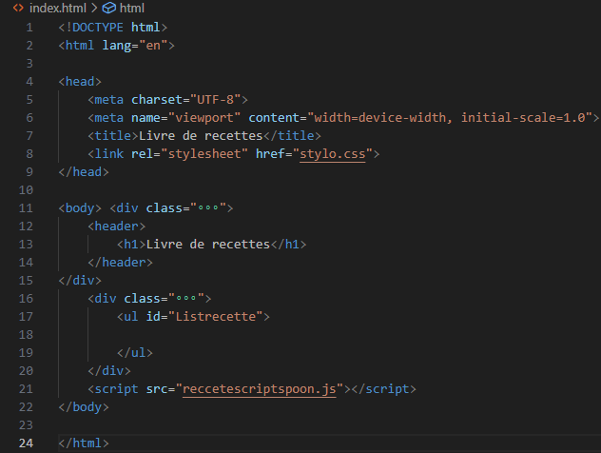

reccetescriptspoon :
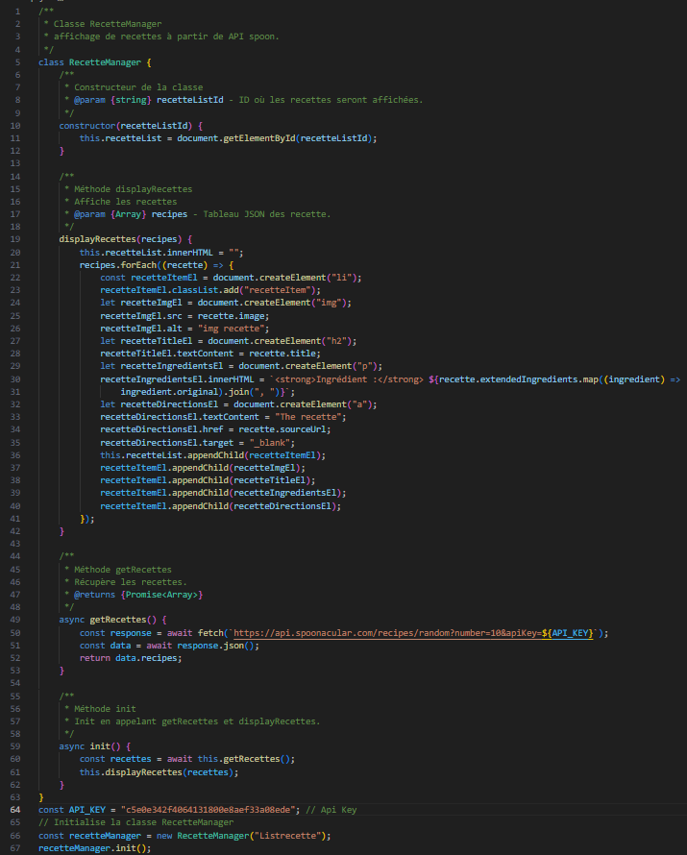

Activité-type | 1 | Développer une application sécurisée
Exemple n°3  |  | Contribuer à la gestion d’un projet informatique
1. Décrivez les tâches ou opérations que vous avez effectuées, et dans quelles conditions :
Nous avons donc, géré le projet en utilisant le diagramme de Gantt comme guide, nous assurant ainsi de respecter les délais fixés pour chaque étape du projet.

J'ai régulièrement comparé l'avancement des tâches avec la planification du diagramme de Gantt.
En cas de retard ou de divergence par rapport au plan initial, j'ai identifié les causes potentielles et alerté les membres de l'équipe concernés pour prendre des mesures.
J'ai veillé à appliquer les procédures définies pour le projet, en m'assurant que le code respecte les normes de qualité établies.
Nous avons utilisé l'environnement de développement Visual Studio, ainsi qu'une extension permettant une connexion SSH directe au serveur. Cette extension nous a permis d'accéder au code du serveur sans avoir besoin de cloner le dépôt GitLab.
En utilisant GitLab, nous avons aussi mis en place un déploiement continu, géré le projet et assuré le versionnage du code.

2. Précisez les moyens utilisés :
Environnement de développement : Visual Studio, avec une extension permettant une connexion SSH directe au serveur pour accéder au code sans clonage.
Gestion de version : GitLab, utilisé pour le versionnage du code et pour mettre en place un déploiement continu.
Planification du projet : Diagramme de Gantt, utilisé pour gérer le projet et assurer le respect des dates fixées pour chaque tâche.
3. Avec qui avez-vous travaillé ?
Avec 3 collègue de la formation
4. Contexte
Nom de l’entreprise, organisme ou association  |  |  |  | Gozaimass
Chantier, atelier, service  |  |  | Service
Période d’exercice     Du : 05/02/2024 au : 29/03/2024
5. Informations complémentaires (facultatif)
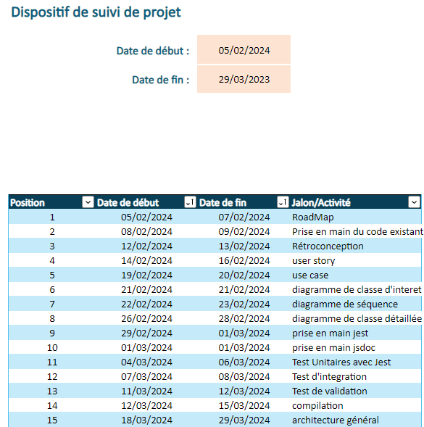

Activité-type | 2 | Concevoir et développer une application sécurisée organisée en couches
Exemple n° 1  |  | Analyser les besoins et maquetter une application
1. Décrivez les tâches ou opérations que vous avez effectuées, et dans quelles conditions :
2. Précisez les moyens utilisés :
3. Avec qui avez-vous travaillé ?
4. Contexte
Nom de l’entreprise, organisme ou association  |  |  |  | Cliquez ici pour taper du texte.
Chantier, atelier, service  |  |  | Cliquez ici pour taper du texte.
Période d’exercice     Du : Cliquez ici au : Cliquez ici
5. Informations complémentaires (facultatif)

Activité-type | 2 | Concevoir et développer une application sécurisée organisée en couches
Exemple n° 2  |  | Définir l’architecture logicielle d’une application
1. Décrivez les tâches ou opérations que vous avez effectuées, et dans quelles conditions :
2. Précisez les moyens utilisés :
3. Avec qui avez-vous travaillé ?
4. Contexte
Nom de l’entreprise, organisme ou association  |  |  |  | Cliquez ici pour taper du texte.
Chantier, atelier, service  |  |  | Cliquez ici pour taper du texte.
Période d’exercice     Du : Cliquez ici au : Cliquez ici
5. Informations complémentaires (facultatif)

Activité-type | 2 | Concevoir et développer une application sécurisée organisée en couches
Exemple n° 3  |  | Concevoir et mettre en place une base de données relationnelle
1. Décrivez les tâches ou opérations que vous avez effectuées, et dans quelles conditions :
2. Précisez les moyens utilisés :
3. Avec qui avez-vous travaillé ?
4. Contexte
Nom de l’entreprise, organisme ou association  |  |  |  | Cliquez ici pour taper du texte.
Chantier, atelier, service  |  |  | Cliquez ici pour taper du texte.
Période d’exercice     Du : Cliquez ici au : Cliquez ici
5. Informations complémentaires (facultatif)

Activité-type | 2 | Concevoir et développer une application sécurisée organisée en couches
Exemple n° 4  |  | Développer des composants d’accès aux données SQL et NoSQL
1. Décrivez les tâches ou opérations que vous avez effectuées, et dans quelles conditions :
2. Précisez les moyens utilisés :
3. Avec qui avez-vous travaillé ?
4. Contexte
Nom de l’entreprise, organisme ou association  |  |  |  | Cliquez ici pour taper du texte.
Chantier, atelier, service  |  |  | Cliquez ici pour taper du texte.
Période d’exercice     Du : Cliquez ici au : Cliquez ici
5. Informations complémentaires (facultatif)

Activité-type | 3 | Préparer le déploiement d’une application sécurisée
Exemple n° 1  |  | Préparer et exécuter les plans de tests d’une application
1. Décrivez les tâches ou opérations que vous avez effectuées, et dans quelles conditions :
2. Précisez les moyens utilisés :
3. Avec qui avez-vous travaillé ?
4. Contexte
Nom de l’entreprise, organisme ou association  |  |  |  | Cliquez ici pour taper du texte.
Chantier, atelier, service  |  |  | Cliquez ici pour taper du texte.
Période d’exercice     Du : Cliquez ici au : Cliquez ici
5. Informations complémentaires (facultatif)

Titres, diplômes, CQP, attestations de formation
(facultatif)

Intitulé | Autorité ou organisme | Date
Cliquez ici. | Cliquez ici pour taper du texte. | Cliquez ici pour sélectionner une date.

Déclaration sur l’honneur

Cliquez ici pour taper du texte.
Je soussigné(e) [prénom et nom] ,
déclare sur l’honneur que les renseignements fournis dans ce dossier sont exacts et que je suis l’auteur(e) des réalisations jointes.

Cliquez ici pour taper du texte.
Cliquez ici pour choisir une date
Fait à le
pour faire valoir ce que de droit.

Signature :

Documents illustrant la pratique professionnelle
(facultatif)

Intitulé
Cliquez ici pour taper du texte.

Annexes
(Si le RC le prévoit)

